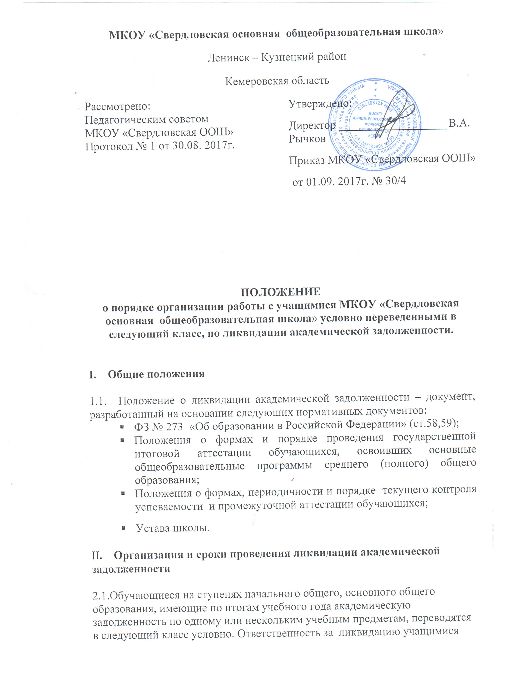
академической задолженности возлагается на родителей (законных представителей).
2.2. Обучающиеся, не освоившие общеобразовательную программу предыдущего уровня, не допускаются к обучению на следующие ступени общего образования (не допускается условный перевод в 5 класс).
2.3. Педагогический совет принимает решение об условном переводе в следующий класс обучающихся, имеющих академическую задолженность по предметам. Директор школы на основании решения педагогического совета издает приказ об условном переводе обучающихся в следующий класс и возложении ответственности на заместителя директора школы по учебно-воспитательной работе за создание условий для ликвидации учащимися задолженности в течение следующего учебного года.

2.4.Обучающиеся обязаны ликвидировать академическую задолженность, пройдя промежуточную аттестацию по соответствующему учебному предмету не более двух раз в сроки, определяемые приказом директора школы (первый раз с 01.08 по 05.08) . По согласованию с родителями (законными представителями) несовершеннолетних учащихся ликвидация академической задолженности может проводиться в период до 05 сентября текущего года (для не ликвидировавших задолженность в первый раз)
2.5. Классные руководители доводят до сведения родителей (законных представителей) под роспись решение педагогического совета об акде -мической задолженности и условном переводе учащихся (приложение 1).
2.6. Родители обучающихся не позднее, чем за месяц до аттестации, подают заявление на имя директора о ликвидации академической задолженности по установленной форме (приложение 2,3).
2.7. Заместитель директора по УВР на основании поданных заявлений готовит проект приказа «О ликвидации академической задолженности» с указанием сроков, ответственных лиц.(приложение 4)
2.8 Для проведения промежуточной аттестации создаётся предметная комиссия. Комиссия, назначенная приказом по школе, проводит итоговую аттестацию с оформлением необходимой документации (приложение 5). В состав комиссии включаются педагоги, имеющие квалификационные категории.
2.9. По окончании работы комиссии издается приказ по школе «О результатах ликвидации академической задолженности», результаты успешной аттестации заносятся в классные журналы и личные дела учащихся (приложение 6).
2.10. Форму ликвидации академической задолженности определяет учитель с учетом уровня подготовки обучающегося, его индивидуальных особенностей, содержания учебного материала и используемых им образовательных технологий.
III. Права и обязанности субъектов образовательного процесса.
3.1 Родители (законные представители):
- подают на имя директора заявление о ликвидации академической задолженности с указанием примерных сроков аттестации;
- несут ответственность за выполнение учащимся задания, полученного по письменному заявлению, для подготовки к аттестации;
- несут ответственность за выполнение учащимся сроков ликвидации академической задолженности, установленных приказом по школе.
3.2. Обучающийся:
3.2.1. имеет право (по письменному заявлению родителей):
- на аттестацию по ликвидации академической задолженности в течение указанного периода;
-получить по запросу дополнительное задание для подготовки к аттестации;
-получить необходимые консультации (в пределах двух учебных часов перед аттестацией);
- на повторную аттестацию в случае неудовлетворительных результатов после первого испытания.
3.2.2. обучающийся обязан:
- выполнить полученное для подготовки к аттестации задание;
- в соответствии со сроками сдать академическую задолженность.
3.3. Классный руководитель обязан:
- довести под роспись до сведения родителей (законных представителей) содержание Положения о ликвидации академической задолженности (приложение 7).;
- организовать сбор заявлений на ликвидацию академической задолженности и передать заместителю директора по УВР;
- довести до сведения родителей (законных представителей) и обучающихся содержание изданных приказов;
- при условии положительной аттестации, в классном журнале и личном деле обучающегося оформить запись следующего содержания: по данному предмету ставить в клетке рядом с неудовлетворительной отметкой отметку, полученную при аттестации, в нижней части страницы делается запись:
«Академическая задолженность по _______________ ликвидирована ^{( предмет)}
Отметка _____ ( ______________________ )
Приказ № ____от___________________________
^{(дата внесения записи)}
Классный руководитель: ________ (_____________________)
Запись заверяется печатью.
- фиксирует решение педагогического совета в итоговой ведомости классного журнала текущего учебного года. Например, для обучающегося 8 класса:
ликвидирована академическая задолженность за 7 класс по математике, переведён в 9 класс, протокол №_ от _________
- выставляет годовую отметку в личное дело обучающегося, приложив «Ведомость ликвидации академической задолженности»: задолженность за 7 класс по математике ликвидирована, протокол № __от ________;
-знакомит родителей (законных представителей) с решением педагогического совета и приказом директора о переводе обучающегося в следующий класс.
3.4. Учитель – предметник обязан:
- на основе приказа по школе сформировать пакет заданий для подготовки к итоговой аттестации;
- приготовить и сдать текст контрольного задания председателю комиссии для утверждения за 3 дня до аттестации;
- провести по запросу необходимые консультации (в пределах двух учебных часов перед аттестацией).
3.5. Председатель комиссии:
- утверждает контрольное задание для итоговой аттестации;
- организовывает работу аттестационной комиссии в указанные сроки:
-проконтролировать присутствие членов комиссии;
-подготовить для проведения аттестации протокол
-текст задания;
- образец подписи выполненной работы
- несет ответственность за правильное оформление протокола, объективную и качественную проверку работы, выставление отметки в работе и протоколе с текстовой расшифровкой и росписями всех членов комиссии .
3.7. Члены комиссии:
- присутствуют в соответствии со сроками на аттестации;
- осуществляют контроль за соблюдением требований к проведению аттестации;
- проверяют в соответствии с нормативами работу, оценивают, заверяют собственной росписью.
IV. Порядок перевода учащегося в следующий класс после ликвидации академической задолженности
4.1. Педагогический совет принимает решение о переводе обучающихся в следующий класс.
4.2. Директор школы на основании решения педагогического совета издает приказ о переводе обучающихся в следующий класс.
V. Обучение обучающихся, не ликвидировавших академическую
Задолженность до
5.1. Обучающиеся на ступенях начального общего, основного общего образования, не ликвидировавшие в установленные сроки академической задолженности, решением педагогического совета не переводятся в следующий класс. Запись в классном журнале в ведомости успеваемости:
не переведён, протокол №…, от… В последствии по заявлению родителей (законных представителей): оставлен на повторный год обучения
5.2. По усмотрению их родителей (законных представителей) обучающиеся на ступенях начального общего, основного общего образования, не ликвидировавшие в установленные сроки академической задолженности оставляются на повторное обучение, переводятся на обучение по адаптированным образовательным программам в соответствии с рекомендациями психолого-медико-педагогической комиссии, либо на обучение по индивидуальному учебному плану.

Приложение 1
Уведомление об академической задолженности

УВЕДОМЛЕНИЕ

Уважаемая(ый)_____________________________________________________
Администрация школы предупреждает о том, что Ваш сын (дочь)
___________________________________________ученик(ца)______
класса переводится в _____ класс с академической задолженностью по предмету : ______________________________________________________
На основании Закона РФ «Об образовании в Российской Федерации» №273 ФЗ от «12» декабря 2012 г. ответственность за ликвидацию обучающимся академической задолженности возлагается на его родителей. Обучающийся, имеющий академическую задолженность проходит повторную промежуточную аттестацию по соответствующим учебным предметам не более двух раз до 05 сентября текущего года. Для проведения повторной промежуточной аттестации в школе создается комиссия.

Дата___________________ 20_____ г.

Зам. директора по УВР: _________ (_____________________)
Ознакомлен (а): __________ (_____________________)

Приложение 2
Директору МКОУ
«Свердловская ООШ»
Рычкову В.А. ________________________ ^{(ФИО родителей)}
.

заявление.

Прошу разрешить ликвидировать академическую задолженность по предмету _______________________ за курс __________класса моему (ей) сыну (дочери) _________________________________, обучающемуся (йся) ________ класса. Примерные сроки сдачи задолженности ______________________________________________________________

Дата «____»_____________ 20 __г.
Роспись: __________ ( _____________________ )

Приложение 3
Директору МКОУ
«Свердловская ООШ»
Рычкову В.А. ________________________ ^{(ФИО родителей)}

заявление

Прошу предоставить задания для подготовки к аттестации по ликвидации академической задолженности по предмету ______________________ за курс ____ класса сыну (дочери) ________________________________ обучающемуся (йся) ____ класса.
Дата «____»_____________ 20__г.
Роспись: ____________ ( __________________)

Приложение 4
МКОУ «Свердловская основная общеобразовательная школа»

ПРИКАЗ

«____»_____________ 20__ г. № ___
«О ликвидации академической
задолженности»

По итогам 2016- 2017 учебного года имели академическую задолженность: ФИ учащегося. На основании закона РФ «Об образовании» (ст.58), Порядка ликвидации академической задолженности, согласно поданных заявлений
ПРИКАЗЫВАЮ:
1. Разрешить ликвидировать академическую задолженность следующим учащимся:
№ п/п | Ф. И. Учащегося | Класс | Задолженность по предмету | Срок сдачи
2. Классным руководителям довести данный приказ до сведения родителей и учащихся.
3. Утвердить состав комиссии по проведению аттестации обучающихся, имеющих академическую задолженность
№  п/п | Председатель комиссии | Члены комиссии | Класс | Предмет | Срок сдачи
4. Ответственность за организацию работы комиссии, проверку работ, подготовку протокола возложить на председателя комиссии.
5. Контроль за исполнением приказа возложить на заместителя директора по УР
Директор школы: В.А. Рычков

Приложение 5
МКОУ «Свердловская основная общеобразовательная школа»

ПРОТОКОЛ
ликвидации академической задолженности
Ф.И.О. председателя комиссии: _____________________________________
Ф.И.О. членов комиссии: ___________________________________________
__________________________________________________________________
Форма проведения: __________________________________________________________________
(Пакет с материалом прилагается к протоколу).
На аттестацию явились допущенных к нему ____ человек.
Не явилось ____ человек.
Аттестация началась в ____ч. ___мин., , закончилась в___ ч ___ мин
П/п | Ф.И.О. | предмет | класс | Годовая оценка | оценка за аттестацию | Итоговая  оценка
1.

Особые отметки членов комиссии об оценке ответов отдельных учащихся______________________________________________________________________________________________________________________________
Запись о случаях нарушения установленного порядка экзамена и решения комиссии: ____________________________________________________________________________________________________________________________________
Дата проведения экзамена: _________________________ 20 г.
Дата внесения в протокол оценок: ____________________20 г.
Председатель экзаменационной комиссии: __________________
Члены комиссии: _______________________
______________________

Приложение 6
МКОУ «Свердловская основная общеобразовательная школа»

ПРИКАЗ

«____»_____________ 20__ г. № ___
«О результатах ликвидации
академической задолженности»

В соответствии с приказом от « ____» __________ 201___ г. № ______,
на основании результатов аттестации по ликвидации академической задолженности

ПРИКАЗЫВАЮ:
Считать ликвидировавшими академическую задолженность следующим учащимся:

№ п/п | Ф.И.О. учащегося | Класс | Предмет | Итоговая оценка

Директор школы: В.А. Рычков

Приложение 7
МКОУ «Свердловская основная общеобразовательная школа»

УВЕДОМЛЕНИЕ

Уважаемые________________________________________________________
^{(ФИО родителей)}
Доводим до Вашего сведения, что ваш сын (дочь )____________________ ^{(ФИ учащегося)}
Ученика (цы) ______ класса, по итогам 20__ – 20__ учебного года имеет неудовлетворительные оценки по предмету ____________________
и решением педагогического совета ему (/ей) продлены сроки окончания учебного года.
Ответственность за ликвидацию учащимися академической задолженности и посещение занятий по расписанию возлагается на родителей (законных представителей).
Обучающемуся предоставляется возможность ликвидировать академическую задолженность в назначенные сроки.
Классный руководитель: _________(______________________)
Ознакомлен (а): __________ (_____________________)
Дата __________________ 20____ г.
С расписанием занятий и сроками сдачи академической задолженности ознакомлены.
Ознакомлен (а): __________ (_____________________)
Дата __________________ 20____ г

Приложение 8
МКОУ «Свердловская основная общеобразовательная школа»

УВЕДОМЛЕНИЕ

Уважаемая________________________________________________________
(ФИО родителей)
Доводим до Вашего сведения, что ваш сын (дочь)_____________________ ^{(ФИО)}
Ученик (ца) ______ класса, по итогам 20__ – 20__ учебного года имеет неудовлетворительные оценки по ___________________________________
и решением педагогического совета в соответствии со статьей 58 закона РФ «Об образовании» оставлен(а) на повторный год обучения в _____ классе.
На основании ст. 58. обучающиеся, не освоившие программу учебного года по одному и более предметам по усмотрению родителей (законных представителей ):
- оставляются на повторное обучение;
- продолжают обучение в иной форме.
Ваше решение выразите в форме заявления на имя директора школы.
Классный руководитель: _____________ (_________________________)
Ознакомлен(а) ________________ Роспись родителей:________________
Дата ___________________ 20____ г.

Положение рассмотрено на педсовете МКОУ «Свердловская ООШ»»
№ _1____ от «_30____» августа 2017 года
Введено в действие приказом директора
№ _____ от «____» ___________ 201 года

